4.1)

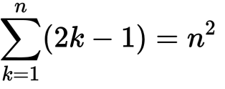

for (int i = 0; i<100; ++i) {

if(i%2 !=0){

System.out.println(i + " ist eine ungerade Zahl");

} else {

System.out.println(i + " ist eine gerade Zahl");

}

}

}

4.2)

int ausgabe = 0;

for (int i = 0; i<durchlauf; ++i) {

ausgabe = zahl;

System.out.print(ausgabe + ", ");

ausgabe = zahl - zahl*2;

System.out.print(ausgabe + ", ");

}

}

4.3)

**Fouriersynthese / Fourieranalyse**

Nach Fourier lässt sich jede periodische Funktion mit Periode T als Summe von harmonischen Schwingungen, also Sinus- oder Cosinusfunktionen, geeigneter Amplitude, Frequenz und Phase schreiben:

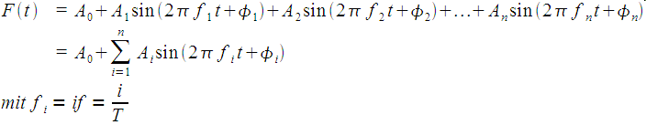

4.4)

/